
杯 全国少年少女カヌー大会 ２０1２
「カヌー体験試乗会」 参加者募集！(無料)

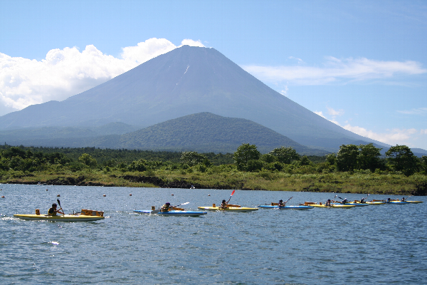
Ｂ＆Ｇ財団は、日本カヌー連盟と協働で、山梨県富士河口湖町の精進湖において、連盟公認雄一の小学生対象全国大会である“Ｂ＆Ｇ杯 全国少年少女カヌー大会２０1２”を開催いたします！
この開催に併せ、同水面にて“カヌー体験試乗会”を実施いたします。
参加費は無料！カヌー初体験の方、親子での参加大歓迎です！

申し込み締切り
７/１８（水）
【体験試乗会内容】 ※レース進行により若干の時間変更があり得ます
日 時： 平成24年7月28日（土） 15：00～17：00（予定）
平成24年7月29日（日） 10：30～12：30（予定）
場 所： 山梨県富士河口湖町 精進湖カヌー競技場
参加費： 無料 参加対象：小学生全学年 および 保護者
参加希望者は、濡れても良い服装で集合してください。カヌーがはじめての方大歓迎です。
（なお、荒天により中止する場合もございます。ご了承ください）

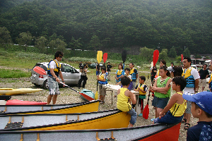
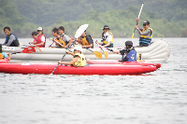
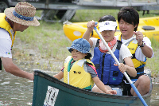

お問い合わせ・申し込み先：B&G財団 海洋センター支援部 海洋クラブ課まで
電話：０３－６４０２－５３１４ ＦＡＸ：０３－６４０２－５３１５
E-mail：club@bgf.or.jp

杯 全国少年少女カヌー大会 ２０1２
「カヌー体験試乗会」参加申込書
クラブ・センター名（道府県名） |  | （ ）
申込責任者 | 氏 名
申込責任者 | 連絡先電話
申込責任者 | Ｅメール
引 率 者 | 氏 名
引 率 者 | 携帯電話

№ | 氏 名 | 学 年  ※保護者は「保護者」と記載 | 年齢 | 希望日  ※希望に○
1 |  |  |  | 7/28 ・ 7/29
2 |  |  |  | 7/28 ・ 7/29
3 |  |  |  | 7/28 ・ 7/29
4 |  |  |  | 7/28 ・ 7/29
5 |  |  |  | 7/28 ・ 7/29
6 |  |  |  | 7/28 ・ 7/29
7 |  |  |  | 7/28 ・ 7/29
8 |  |  |  | 7/28 ・ 7/29
9 |  |  |  | 7/28 ・ 7/29
10 |  |  |  | 7/28 ・ 7/29
お申し込みは「Ｂ＆Ｇコンパスメッセージ／メール／ＦＡＸ」のいずれかにて下記までお申し込みください。

【申し込み先】 Ｂ＆Ｇ財団 海洋クラブ課 ＴＥＬ：０３－６４０２－５３１４
Ｅ－メール：club@bgf.or.jｐ FAX：０３－６４０２－５３１５
昨年度の様子

申し込み締切り：７月１８日（水）

